Esempi di esercizi che si possono eseguire con l’attrezzatura del Parco per l’allenamento delle persone anziane
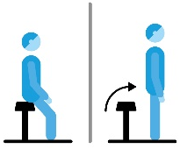 | DA SEDUTO IN PIEDI  Da seduto, alzati in piedi oppure mettiti accovacciato in posizione squat fino a toccare la panchina.  Questo esercizio serve a potenziare i muscoli delle gambe e della schiena. | 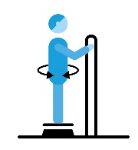 | TORSIONE DEL TRONCO  Ruota il busto da un lato all’altro.  Migliora la mobilità della colonna vertebrale e potenzia il tronco. | 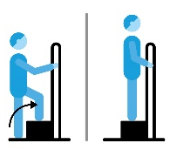 | STEP UP  Sali e scendi dalla pedana.  Rinforza le gambe, migliora la capacità di salire e scendere le scale e di entrare e uscire dalla vasca da bagno o dall’autobus.
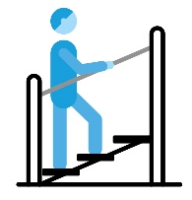 | SCALE  Sali e scendi i gradini. Con il corrimano puoi fare questo esercizio in sicurezza.  Questo movimento aiuta nelle attività quotidiane, aumenta il battito cardiaco e rinforza le gambe. | 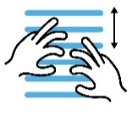  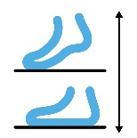 | SCALE PER LE DITA DELLE MANI + SOLLEVAMENTO DEL POLPACCIO  Con le dita delle mani, sali un gradino alla volta fino a raggiungere il punto più alto possibile, stando sollevato sulla punta dei piedi.  Questo piccolo esercizio motorio rende le dita e le spalle più agili e mobili, migliorando anche la stabilità e la postura. | 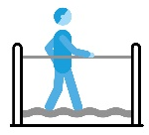 | TRAVE DI EQUILIBRIO  Camminare su una trave di equilibrio ondulata è un buon esercizio per migliorare l’equilibrio.  Aiuta a camminare in sicurezza su superfici irregolari come sentieri naturali e non asfaltati.
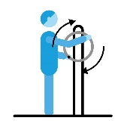 | ROTAZIONE DELLE MANI  Tieni l’impugnatura con tutt’e due le mani, poi gira lentamente la ruota prima in un senso, poi nell’altro.  Il movimento ritmico migliora la mobilità delle articolazioni del collo, delle spalle e dei gomiti. | 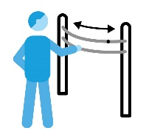 | SPALLE AD ARCO  Sposta le palline sulla barra. Il movimento curvo serve a ruotare le spalle e ad allungare i muscoli del torace.  Migliora la mobilità e la flessibilità del torace, dei gomiti e delle spalle. | 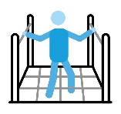 | RAMPA E RETE PER CAMMINARE  Sali sulla rampa e scendi usando la rete o le corde.  Rinforza e allena gli arti inferiori, aiuta a sollevare maggiormente il piede dal terreno mentre si cammina, migliora l’equilibrio e fa flettere le caviglie.
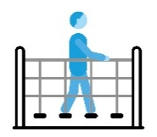 | PASSERELLA  Cammina all’indietro e in avanti sul ponte oscillante.  Migliora l’equilibrio su superfici irregolari e instabili come autobus, treni e tram. | 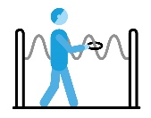  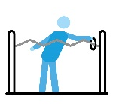 | TUBO A SERPENTINA (BARRA ONDULATA)  In piedi, di fianco rispetto al tubo a serpentina, sposta l’anello da un’estremità all’altra senza toccare la barra. Fai l’esercizio da un lato e dall’altro.  Stai in piedi di fronte al tubo a serpentina e sposta l’anello da un’estremità all’altra senza toccare la barra. Questo esercizio rende le spalle più forti e ne migliora la mobilità.  Serve a rinforzare e a migliorare la mobilità delle spalle e della schiena, incrementando la capacità di estensione e l’equilibrio.  Rende più facile vestirsi, pettinarsi, lavarsi e appendere gli abiti. | 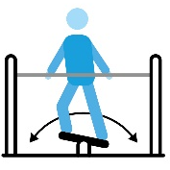 | TAVOLETTA PROPRIOCETTIVA  Mantieni l’equilibrio con entrambi i piedi poggiati sulla tavoletta instabile, dondolandoti da un lato all’altro.  Migliora l’equilibrio e irrobustisce i muscoli profondi dell’anca che sostengono la colonna vertebrale.

